**51800319_NguyenHoangTruc_51800433_VienHoangLong_51800382_NguyenCongHau**

**Lập trình web nâng cao**

1. Chức năng khi chưa có tài khoản admin

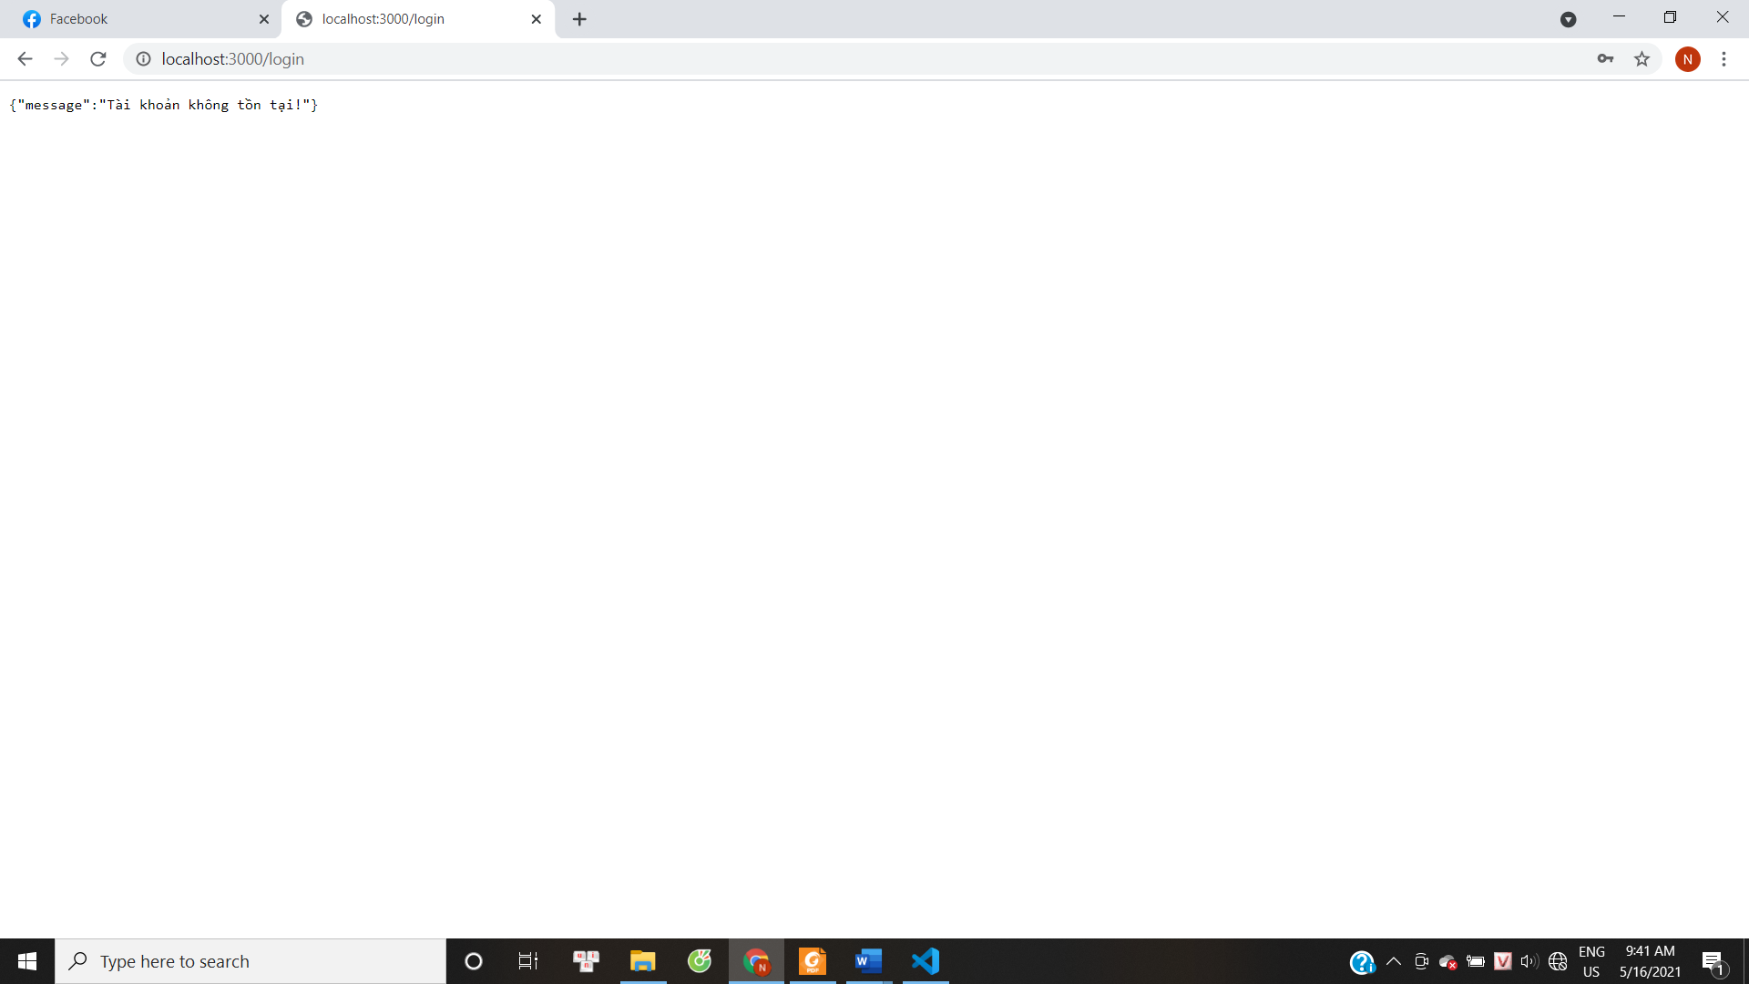

1. Đăng nhập Tk admin thành công

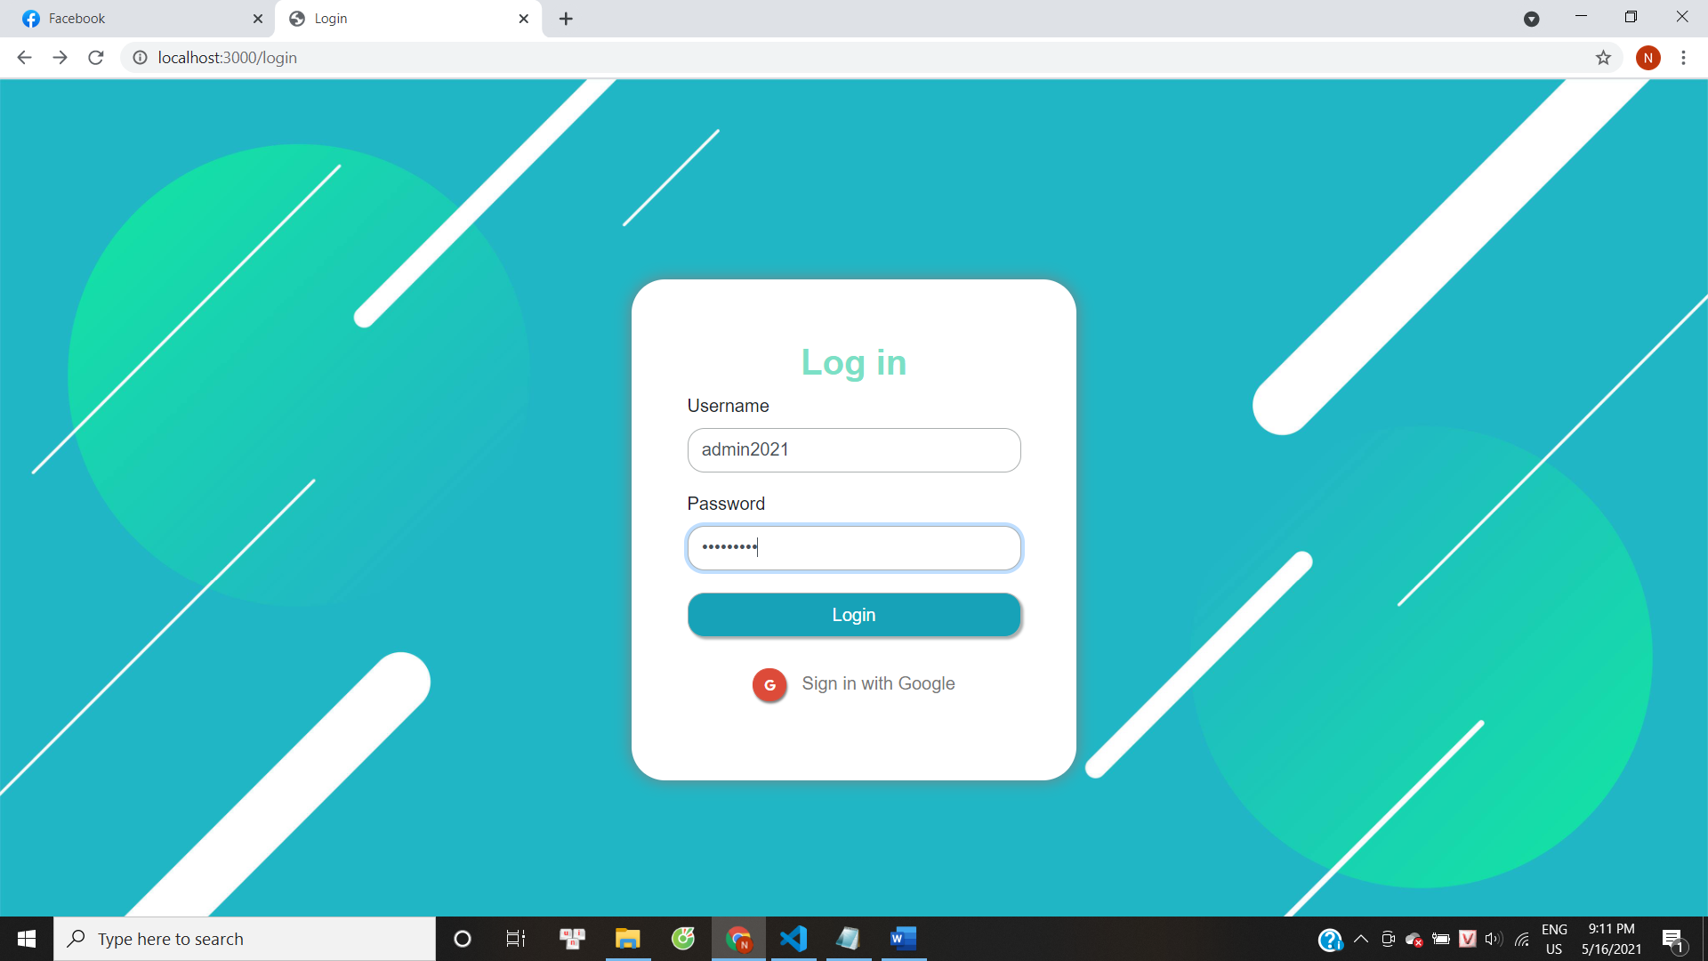

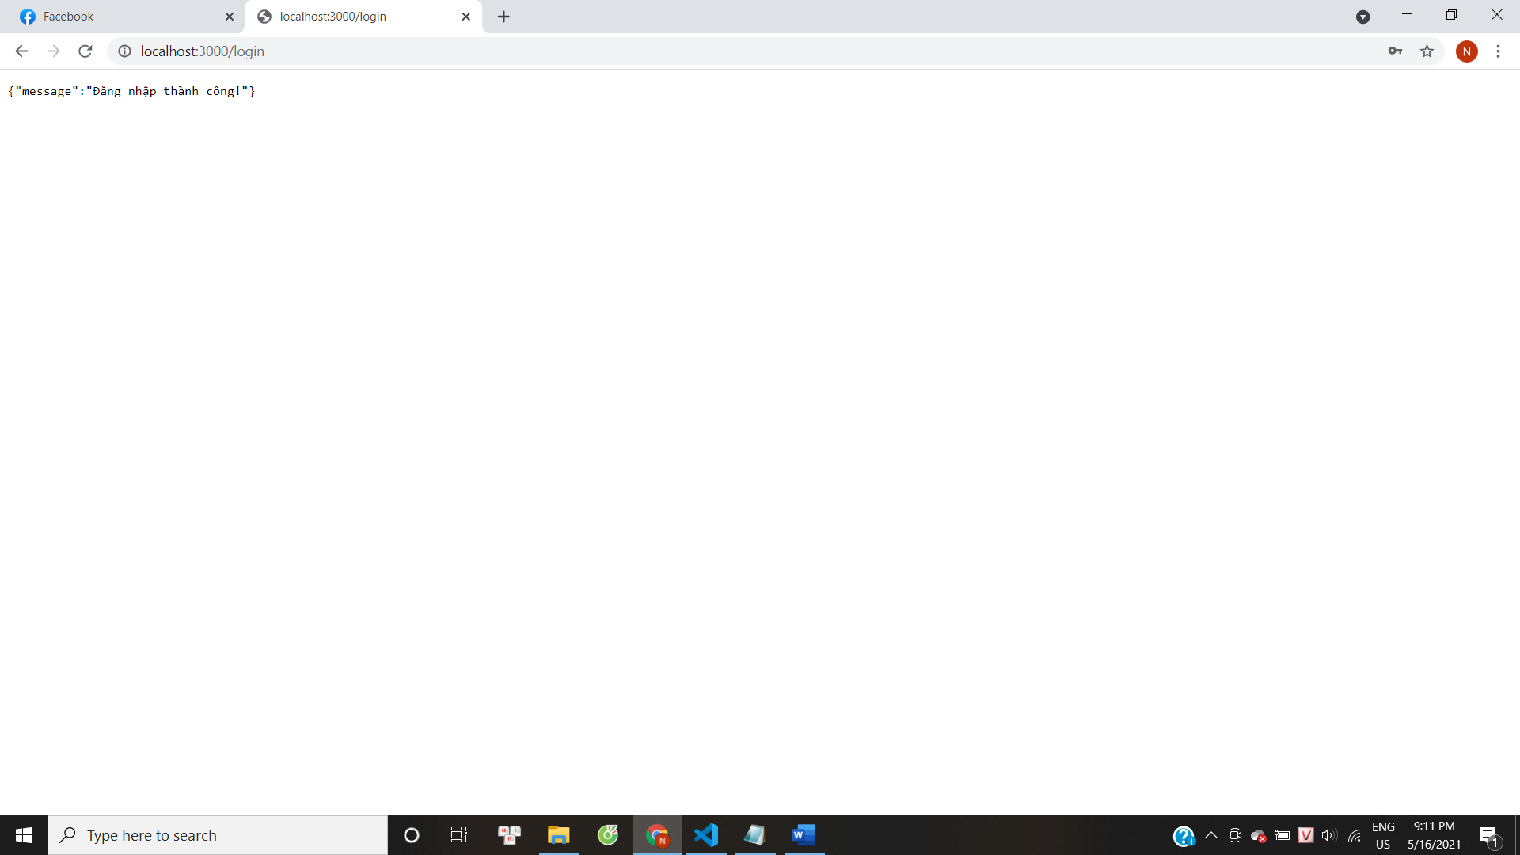

1. Chức năng tạo tài khoản và phân quyền bằng chọn khoa

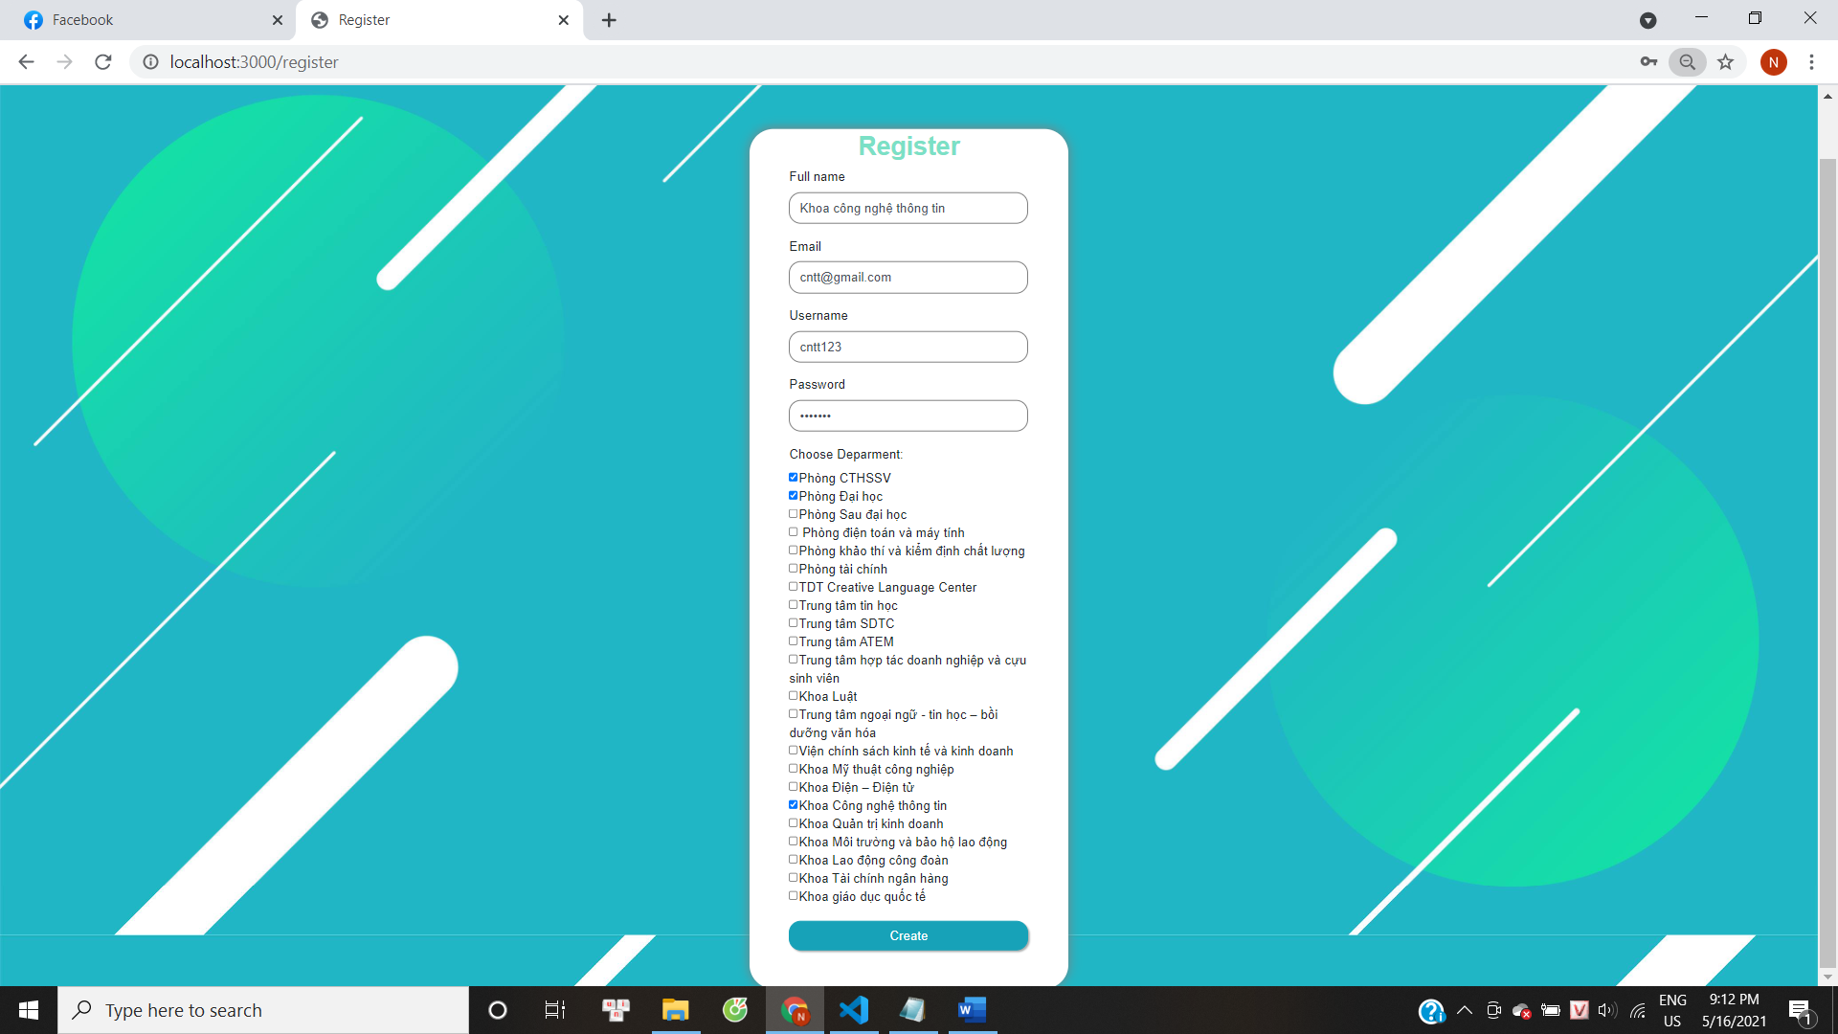

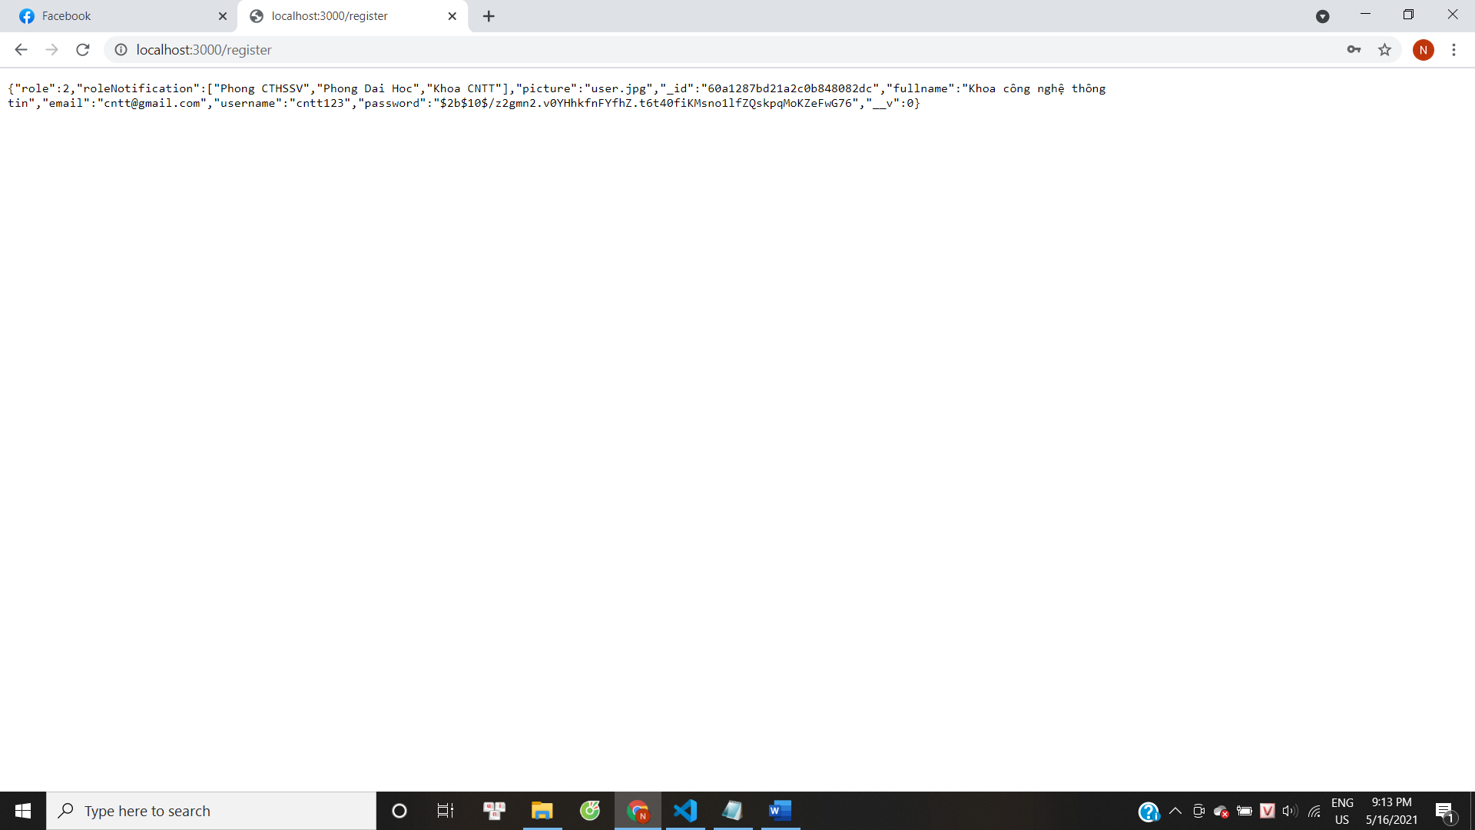

1. Đăng nhập không hợp lệ sẽ thông báo

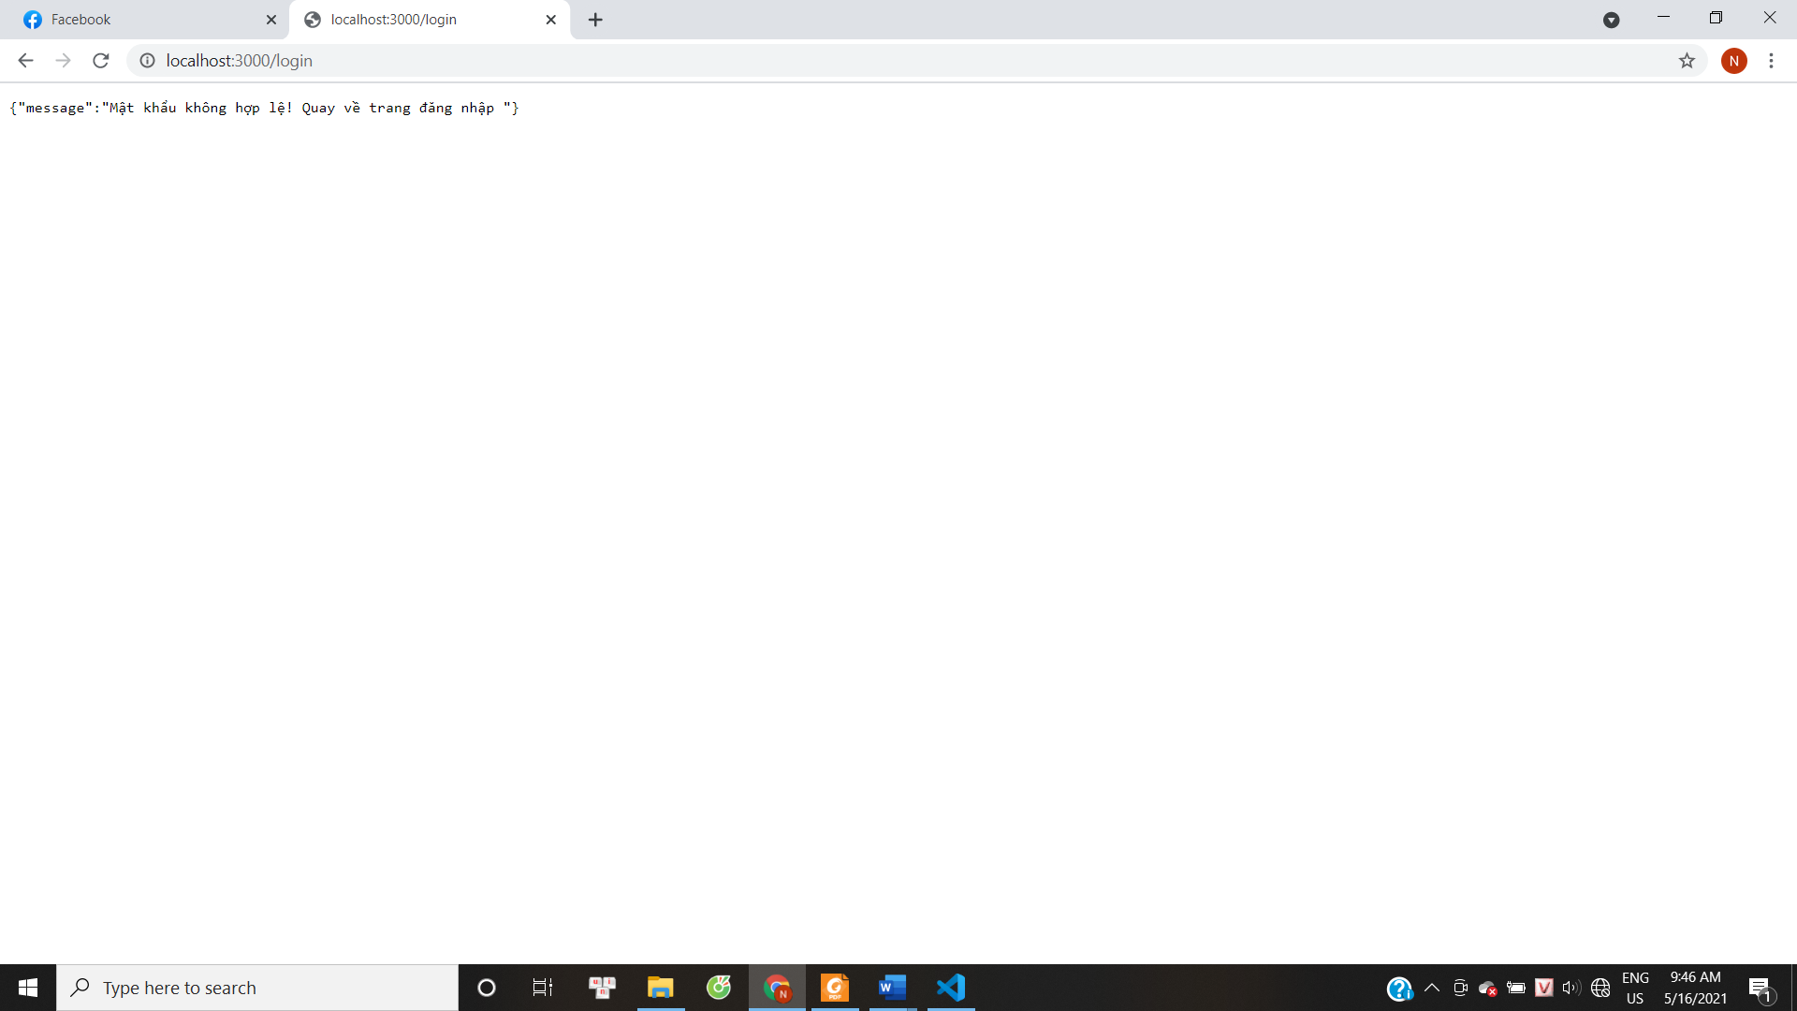

1. Đăng nhập hợp lệ sẽ vào trang đăng thông tin dành cho khoa

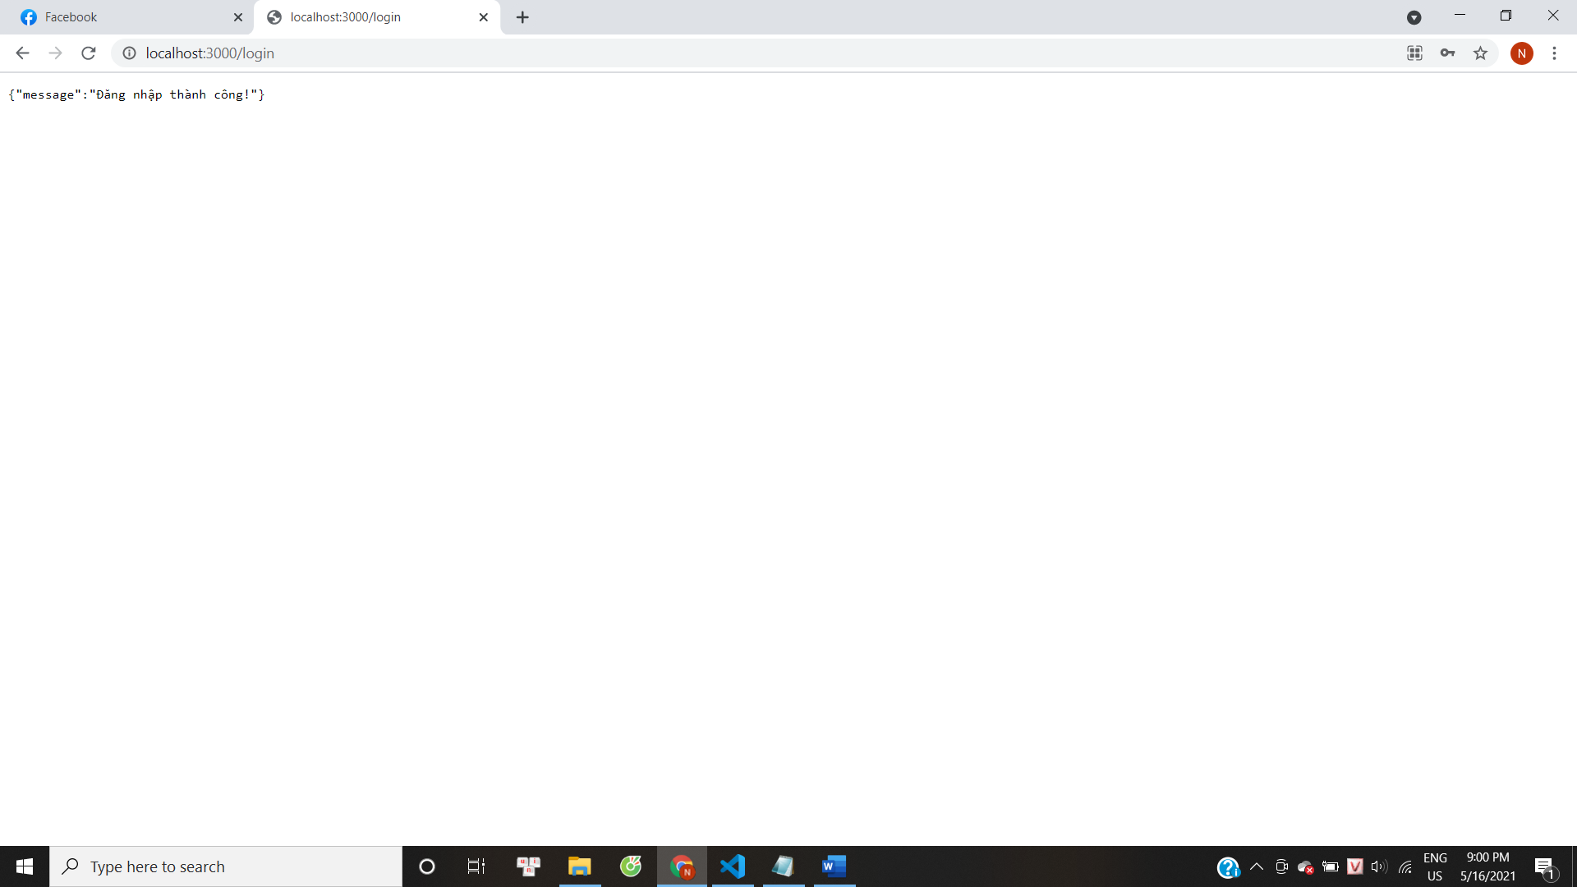

1. Xem thông báo mới

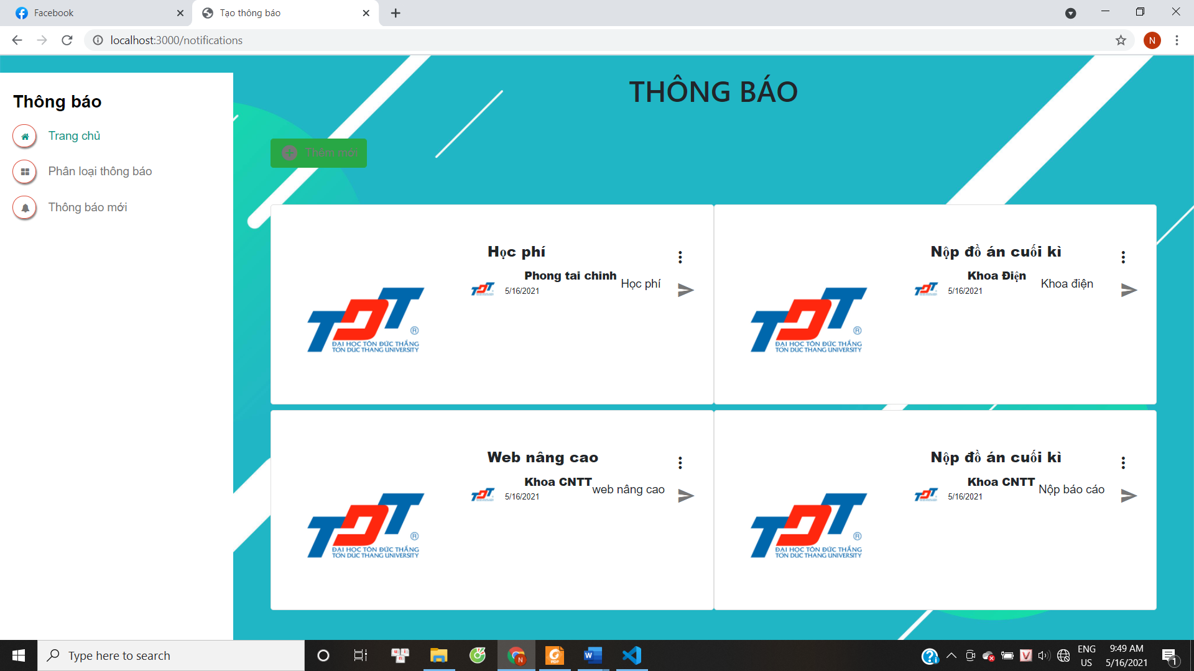

1. Thêm thông báo mới

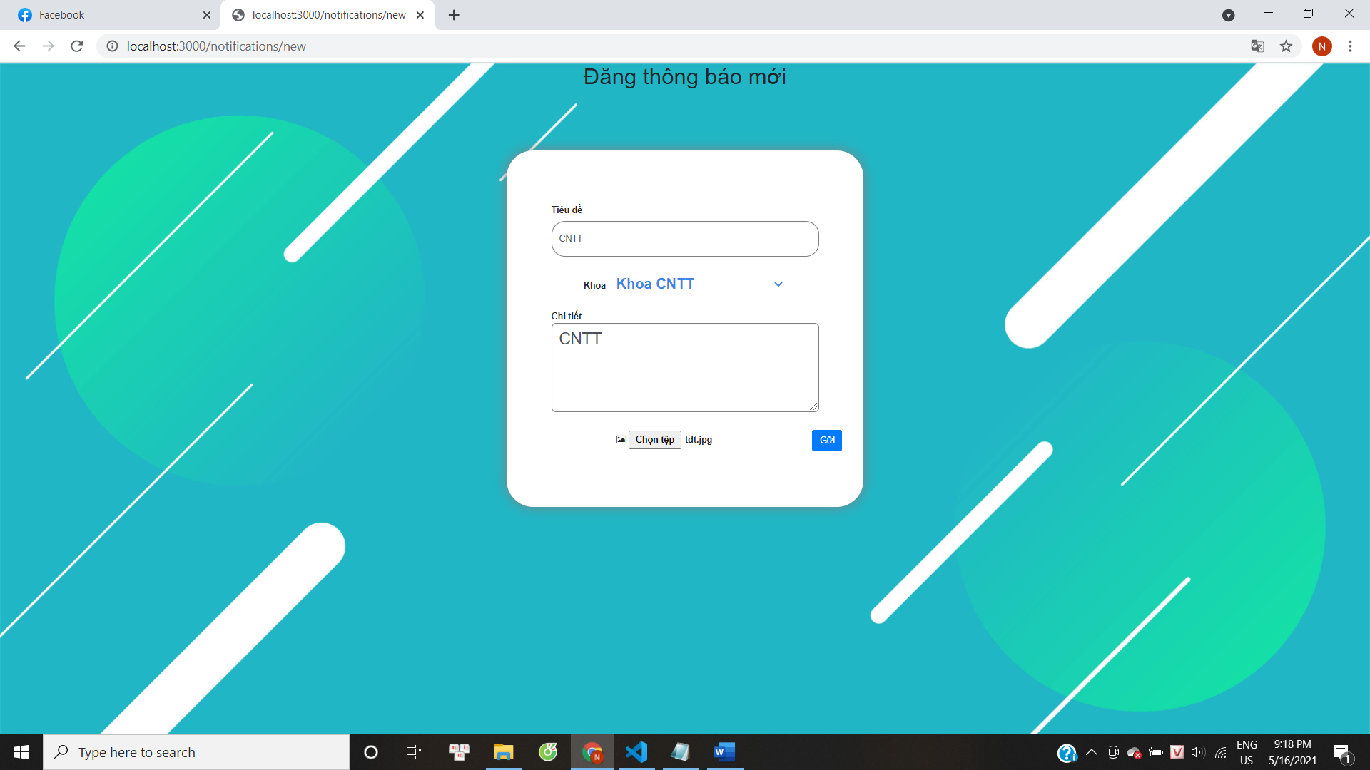

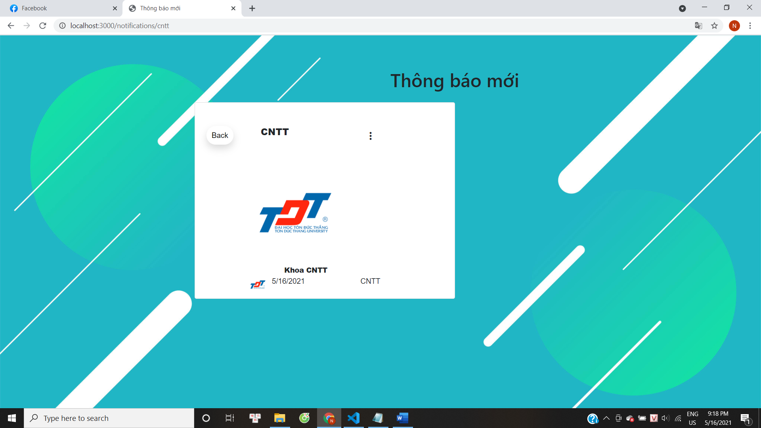

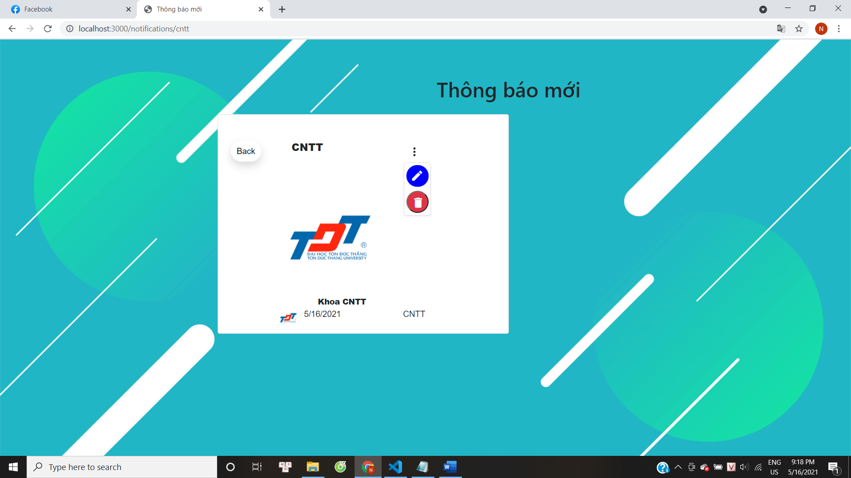

1. Chỉnh sửa thông báo

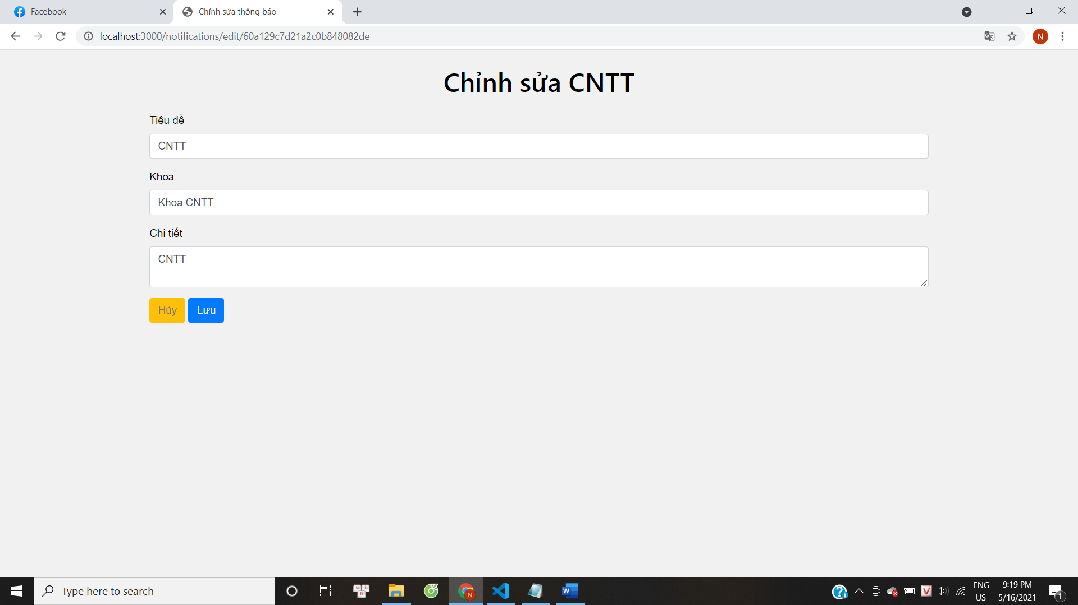

1. Xóa thông báo

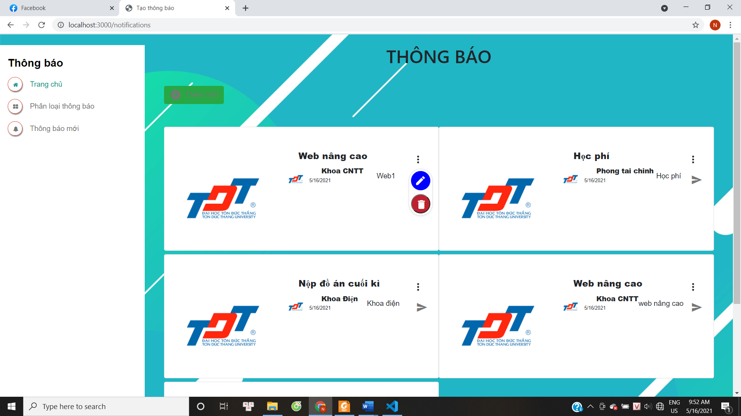

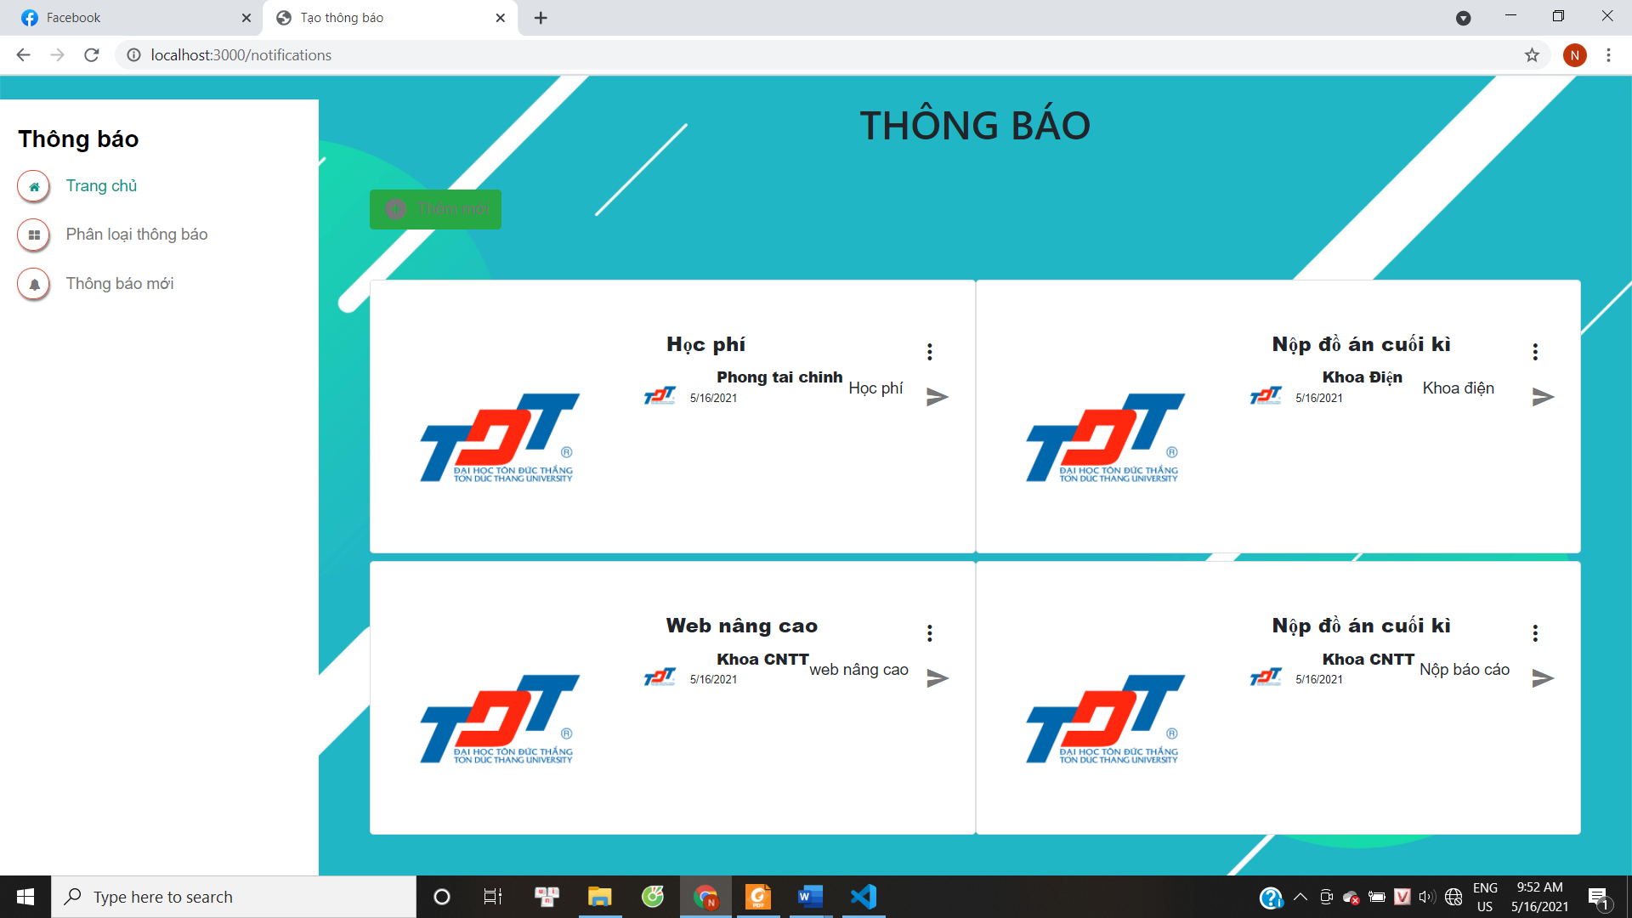

1. Đăng nhập không phải bằng gmail sinh viên sẽ bị thông báo không có quyền và quay về login

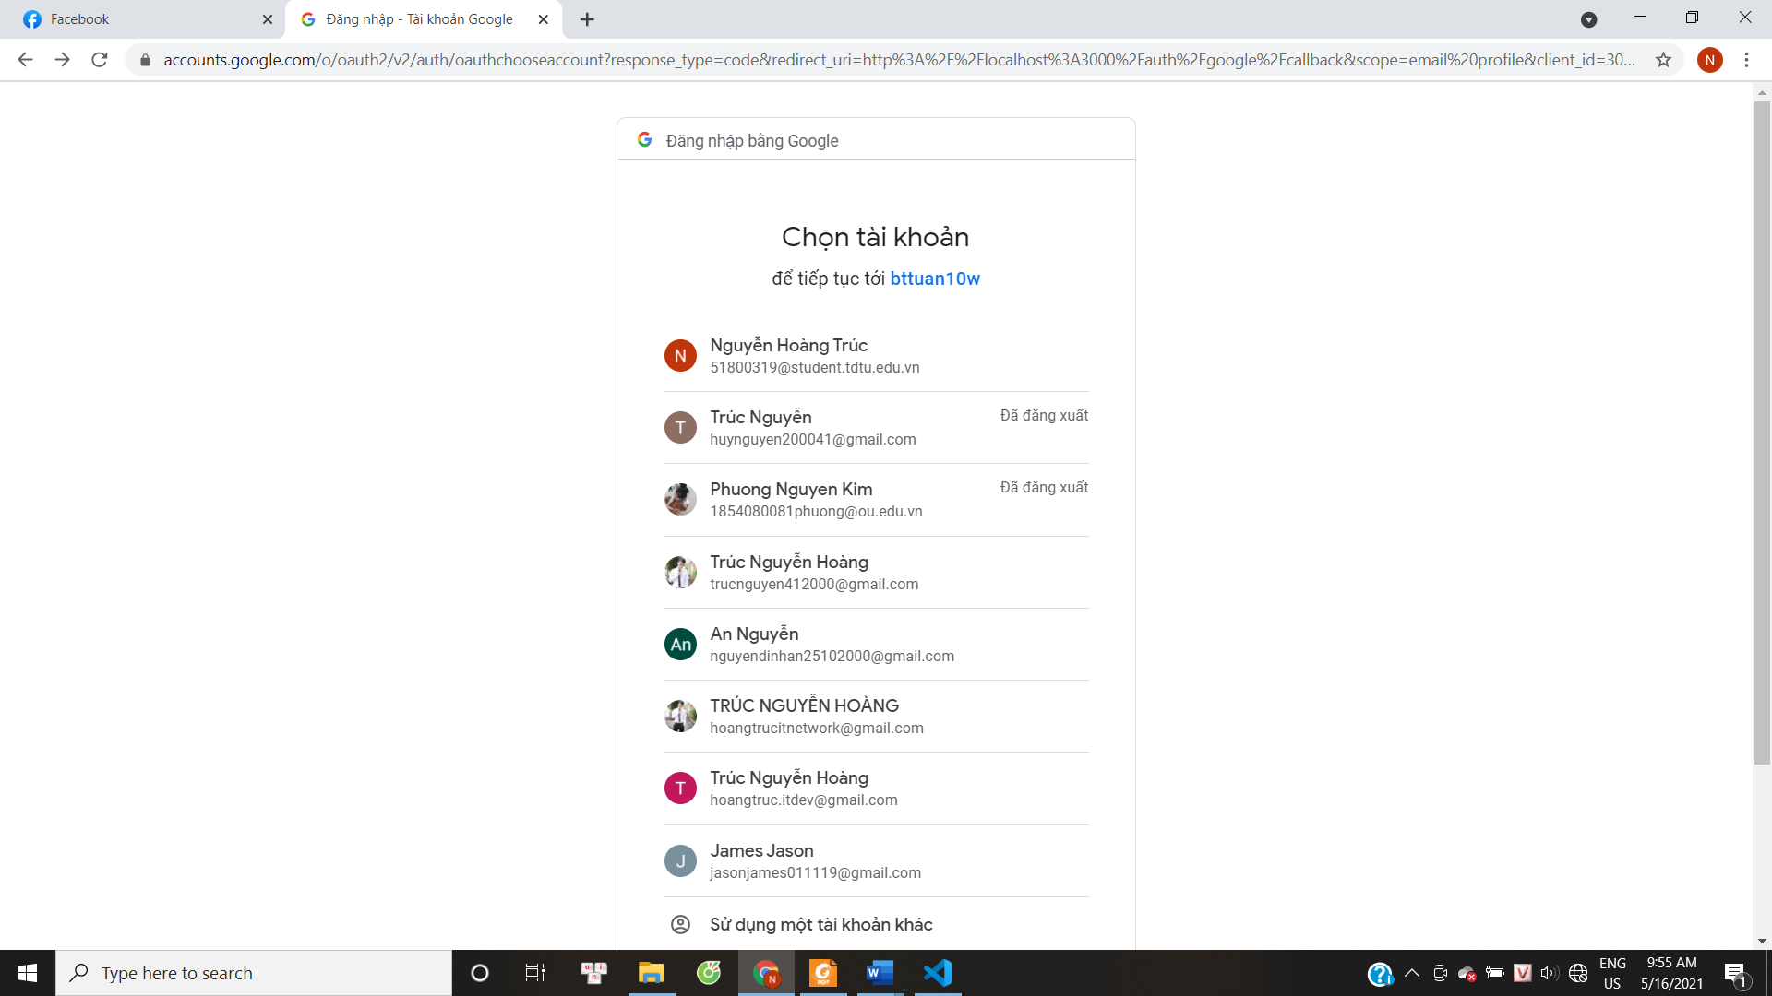

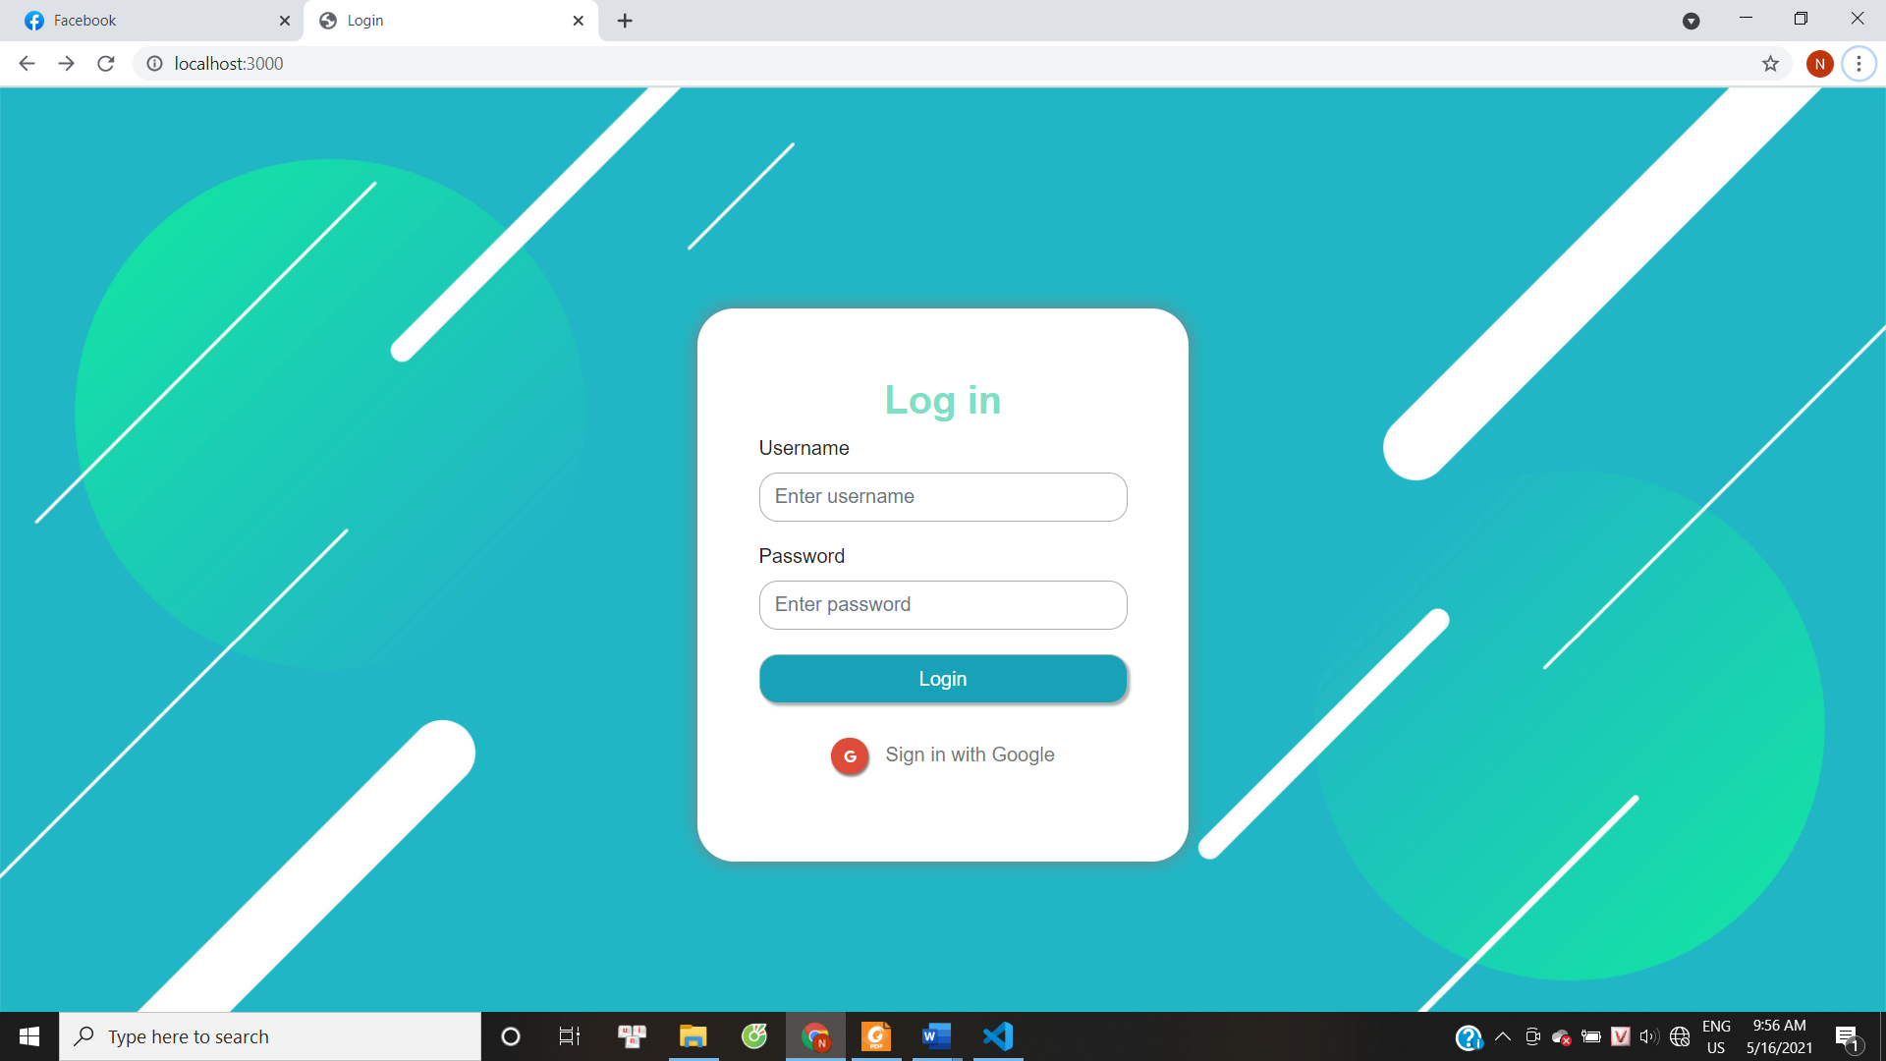

1. Đăng nhập không phải bằng gmail sinh viên TDT



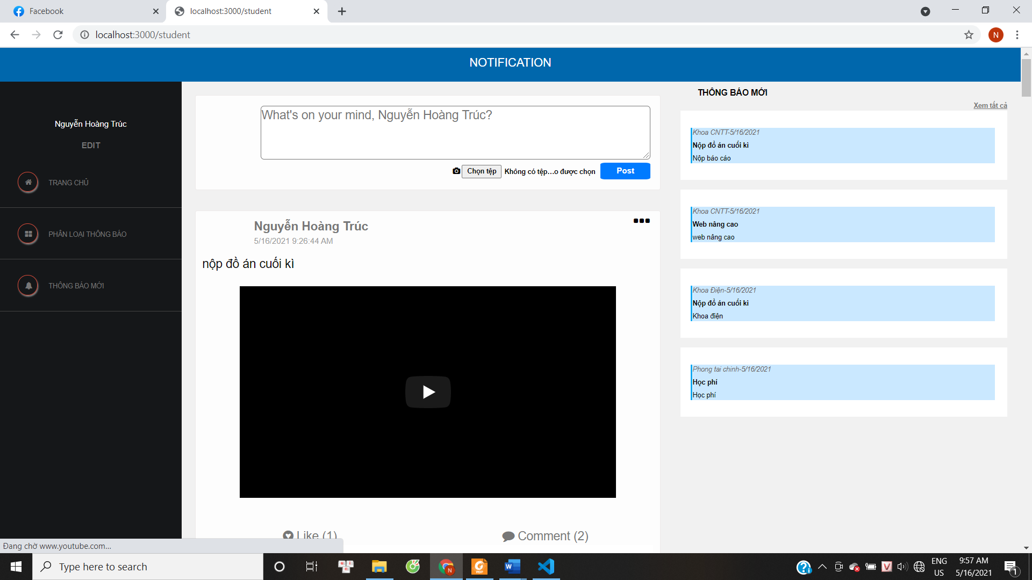

1. Xem thông báo mới ở góc bên phải và tất cả thông báo



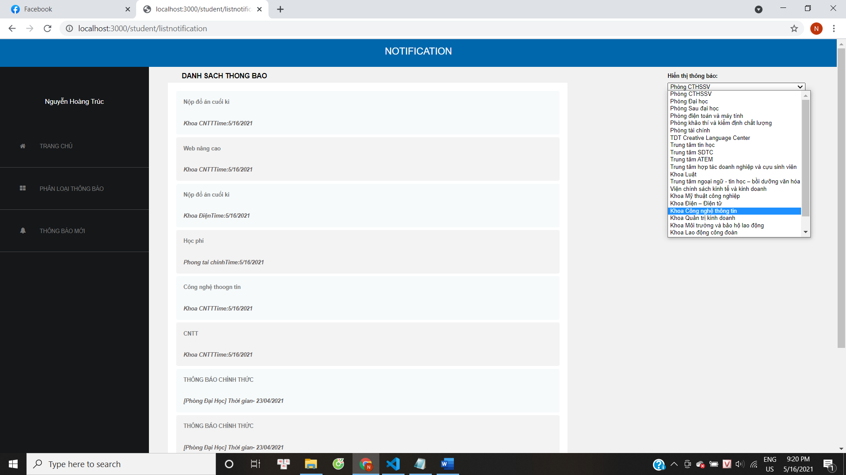

1. Đăng bài viết có hiển thị ngày giờ

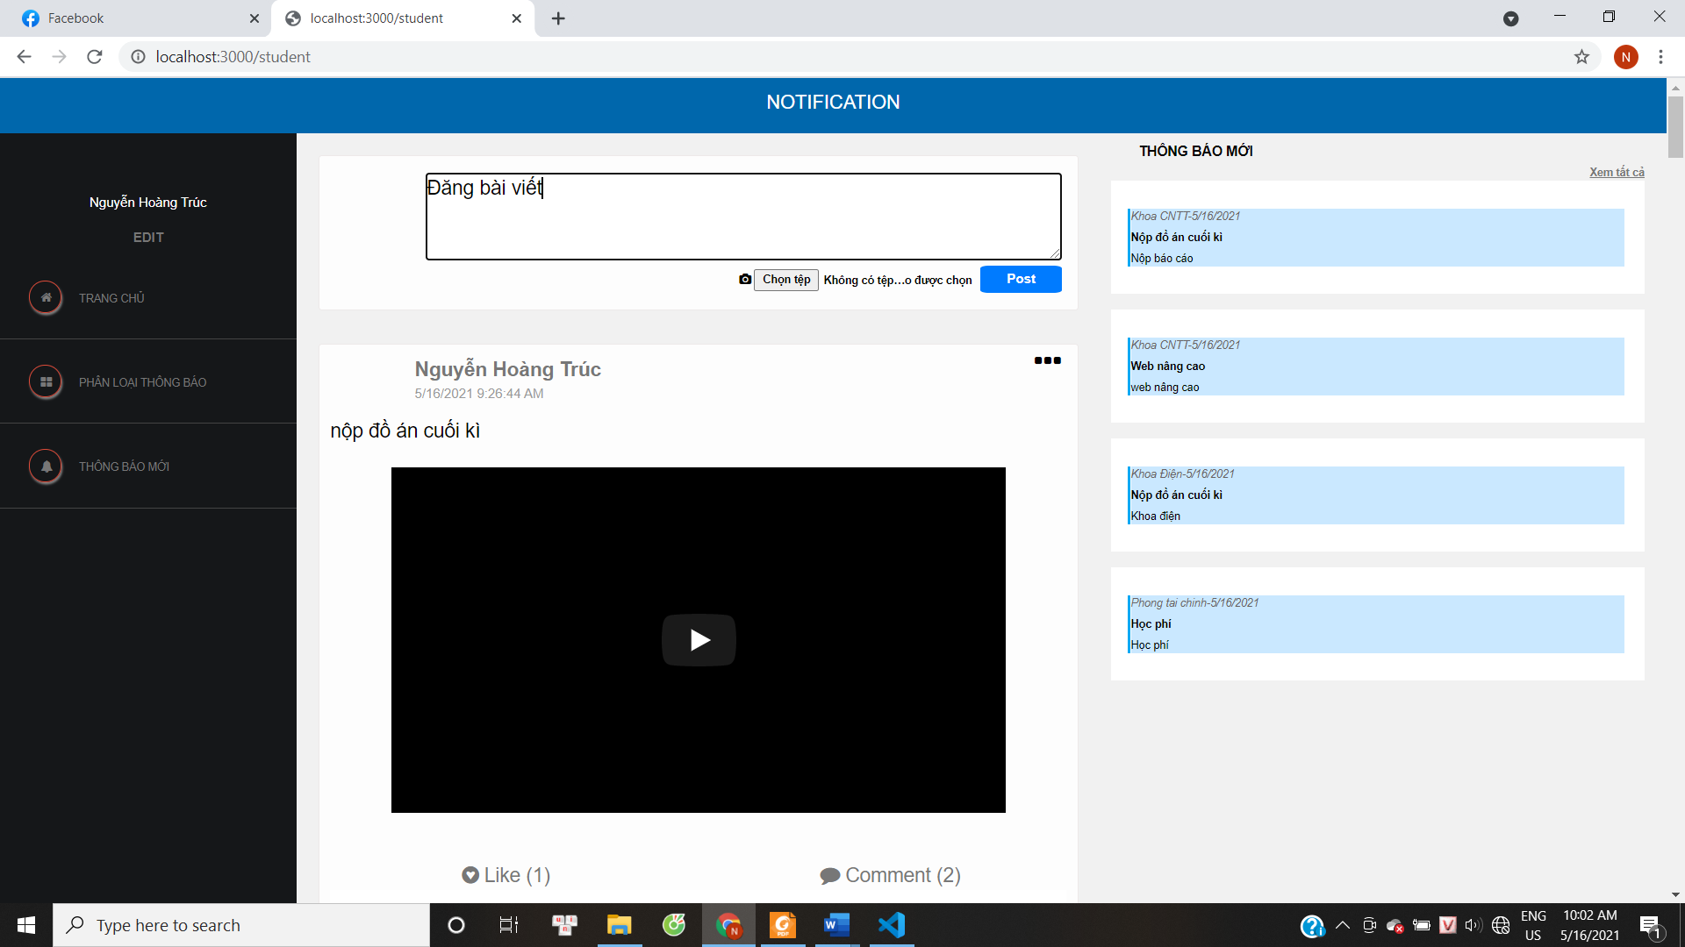

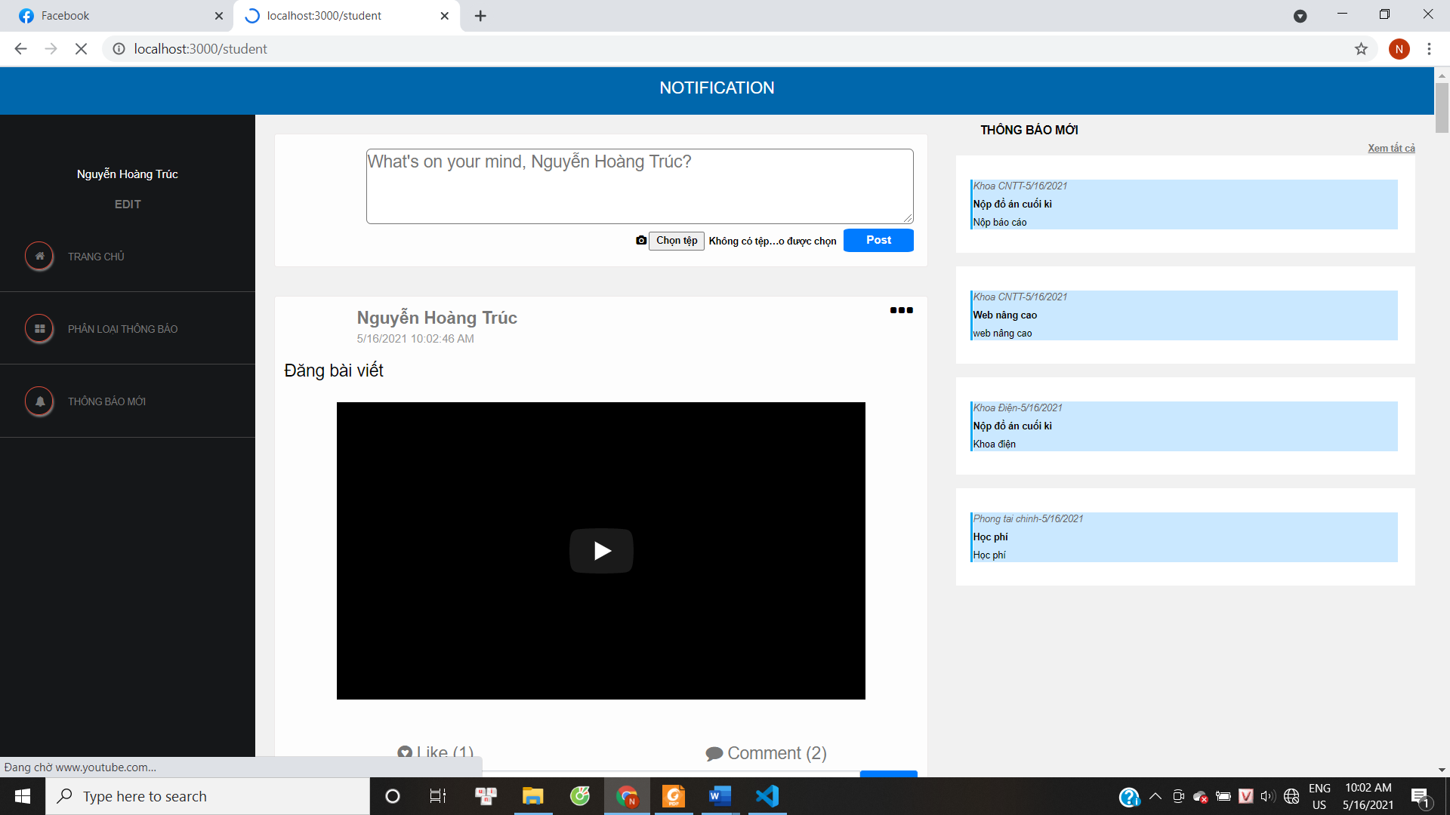

1. Sinh viên đăng link youtube

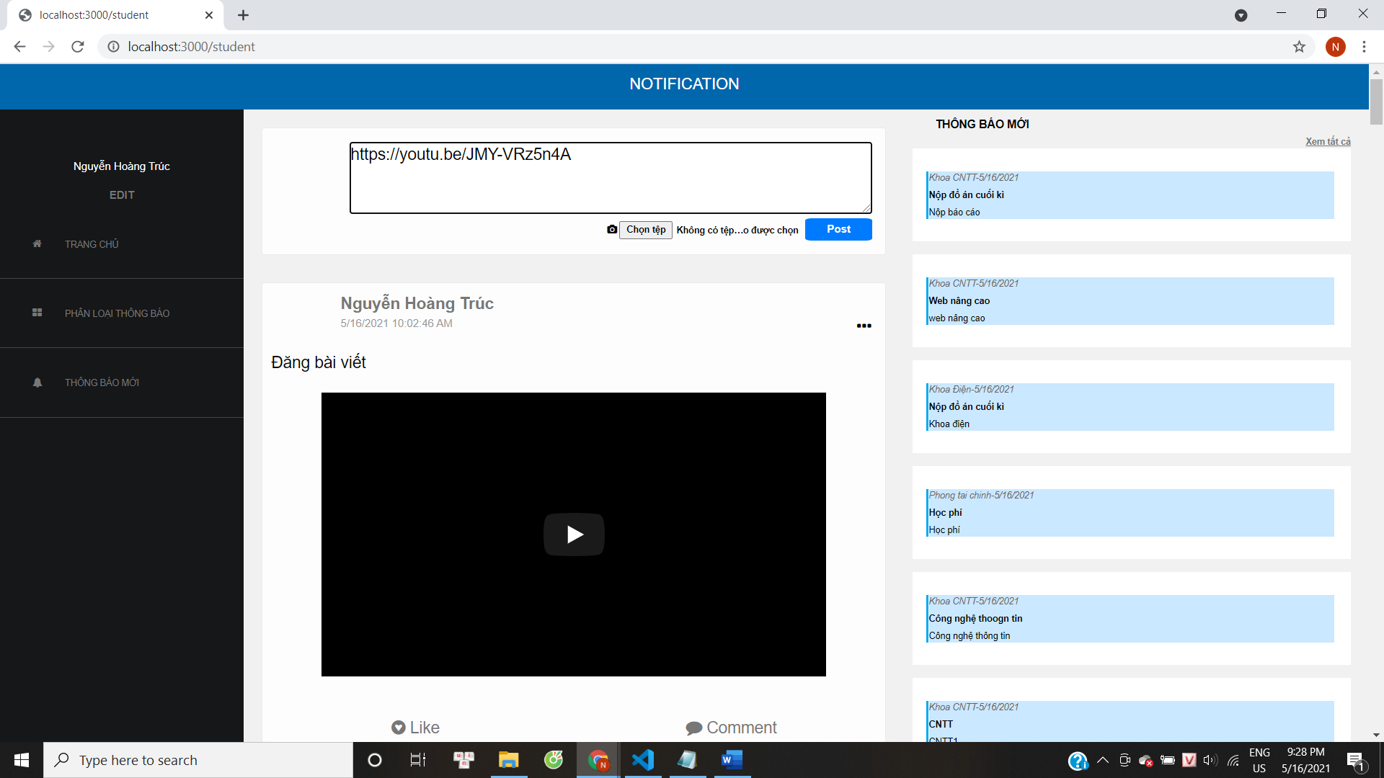

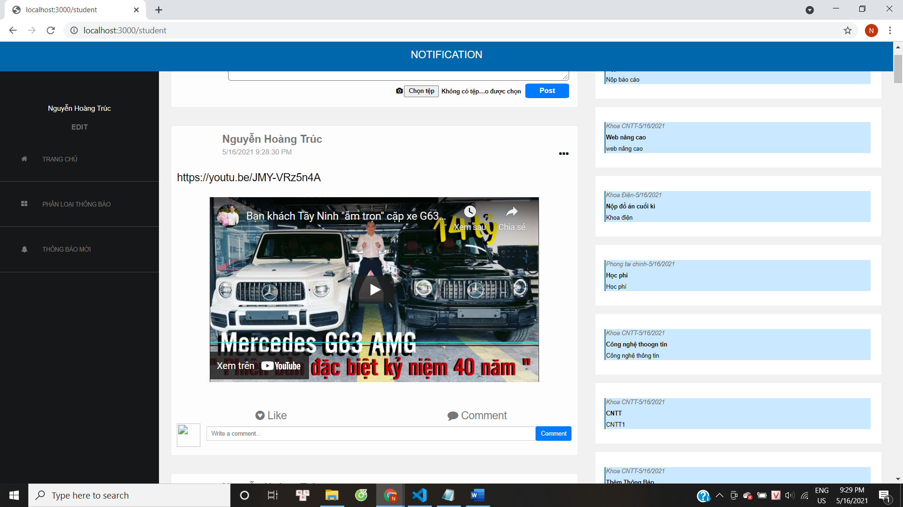

1. Bình luận bài viết có hiển thị ngày giờ

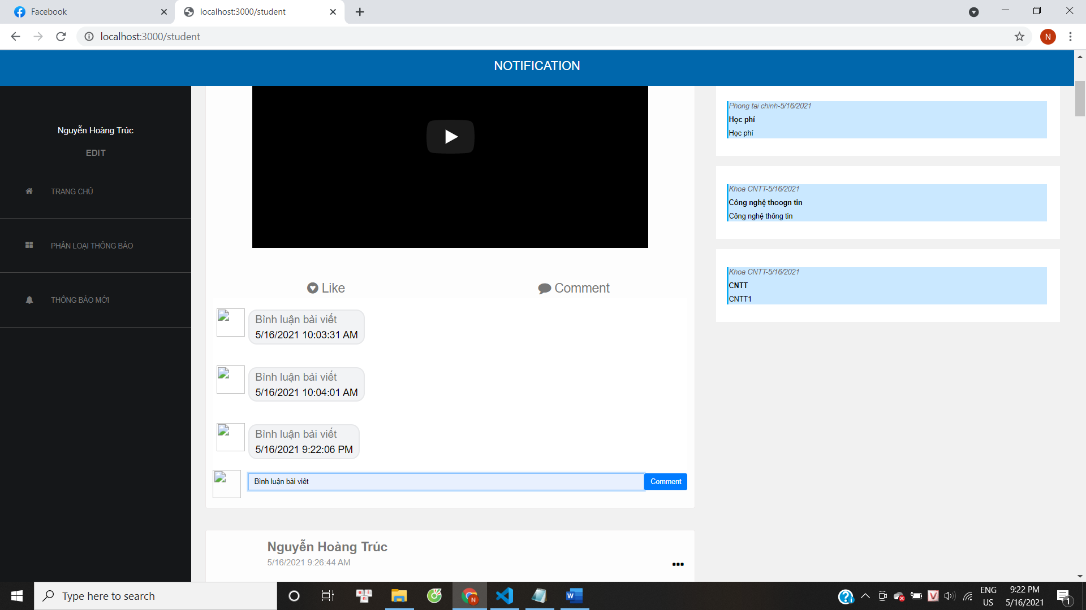

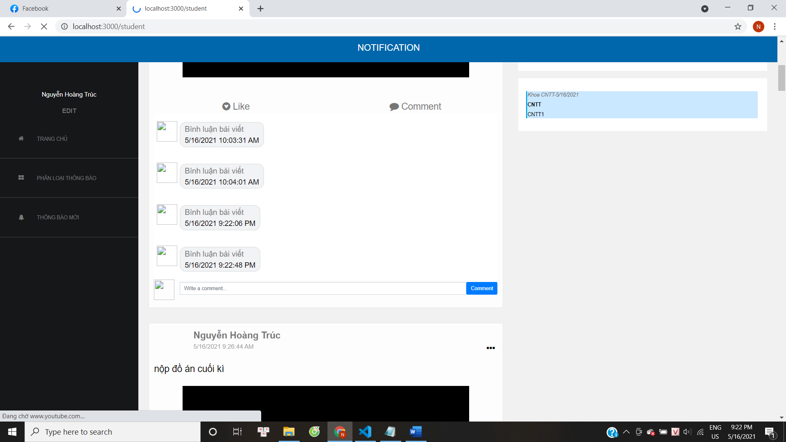

1. Mở 2 tab để khoa đăng thông báo và thông báo sẽ gửi về sinh viên

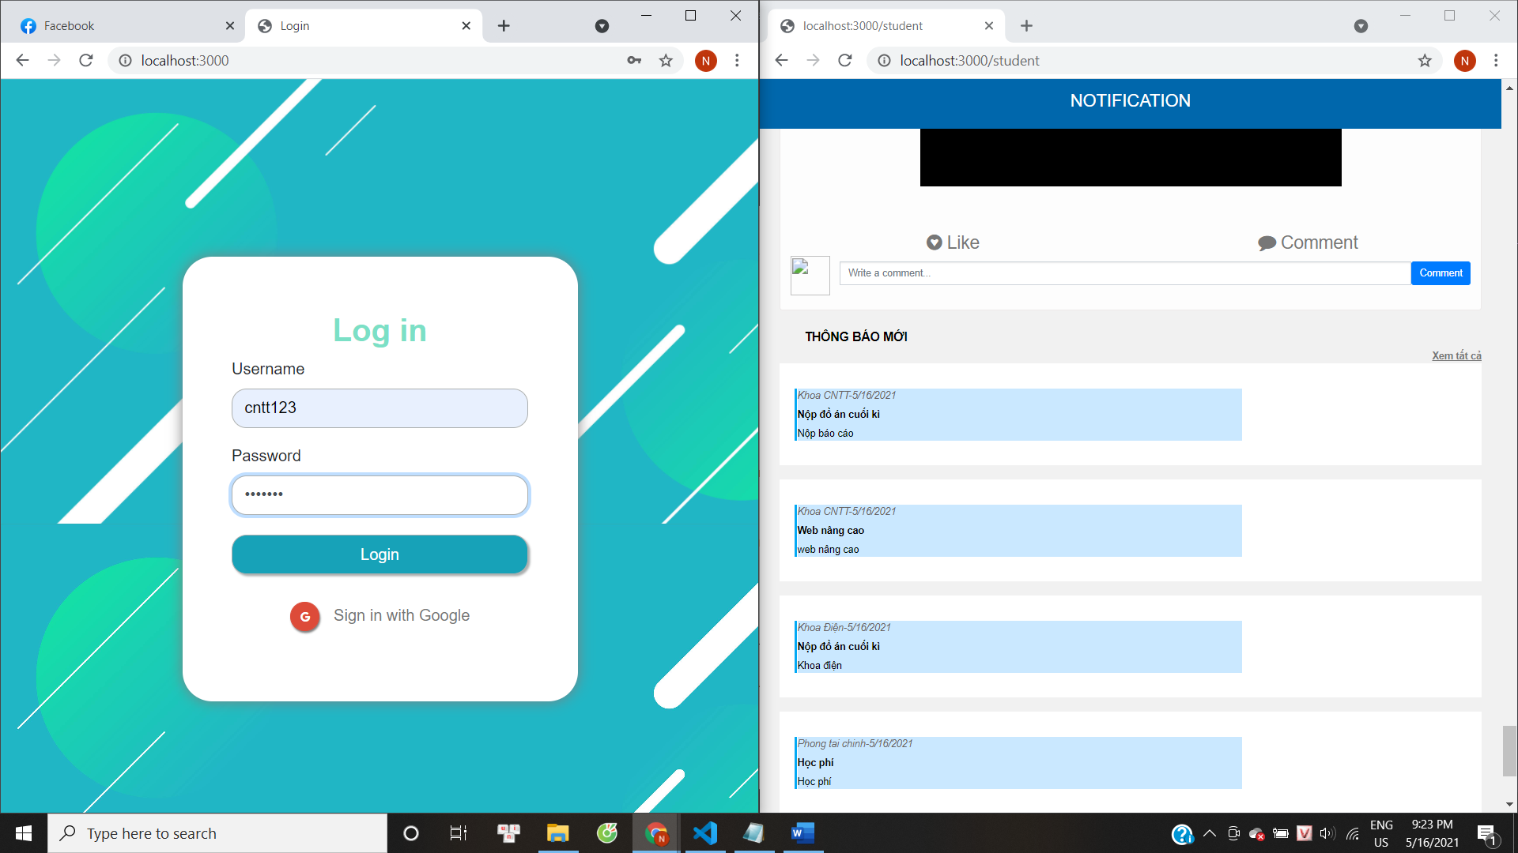

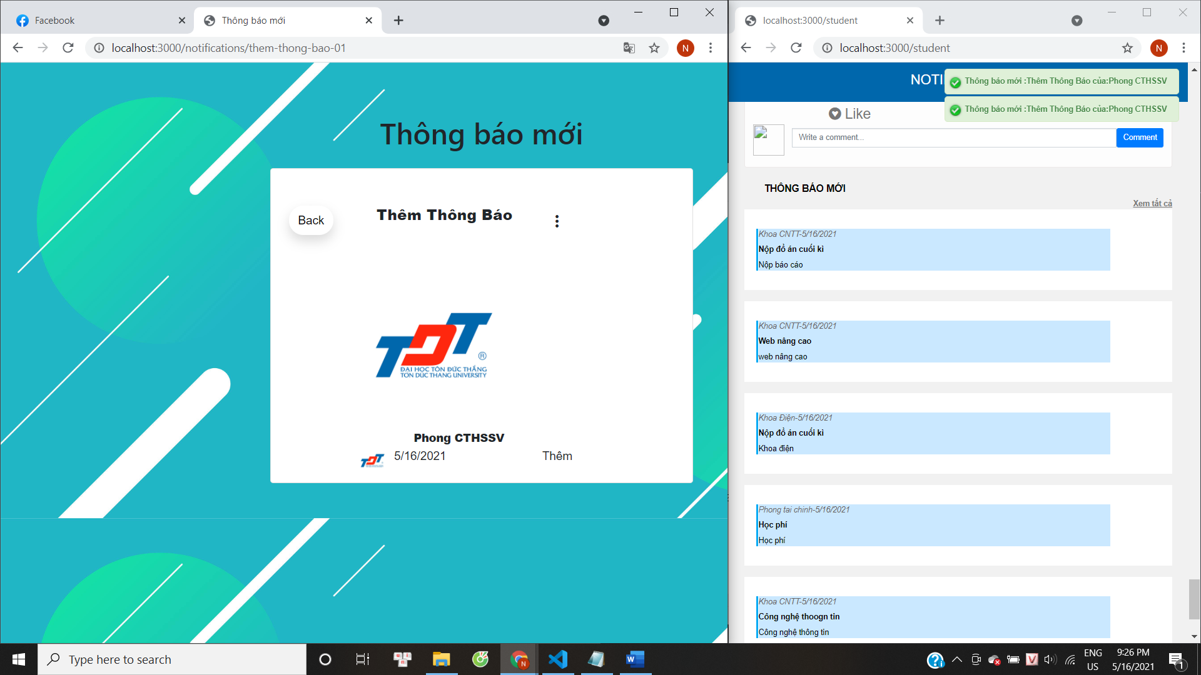

1. Chỉnh sửa thông tin sinh viên

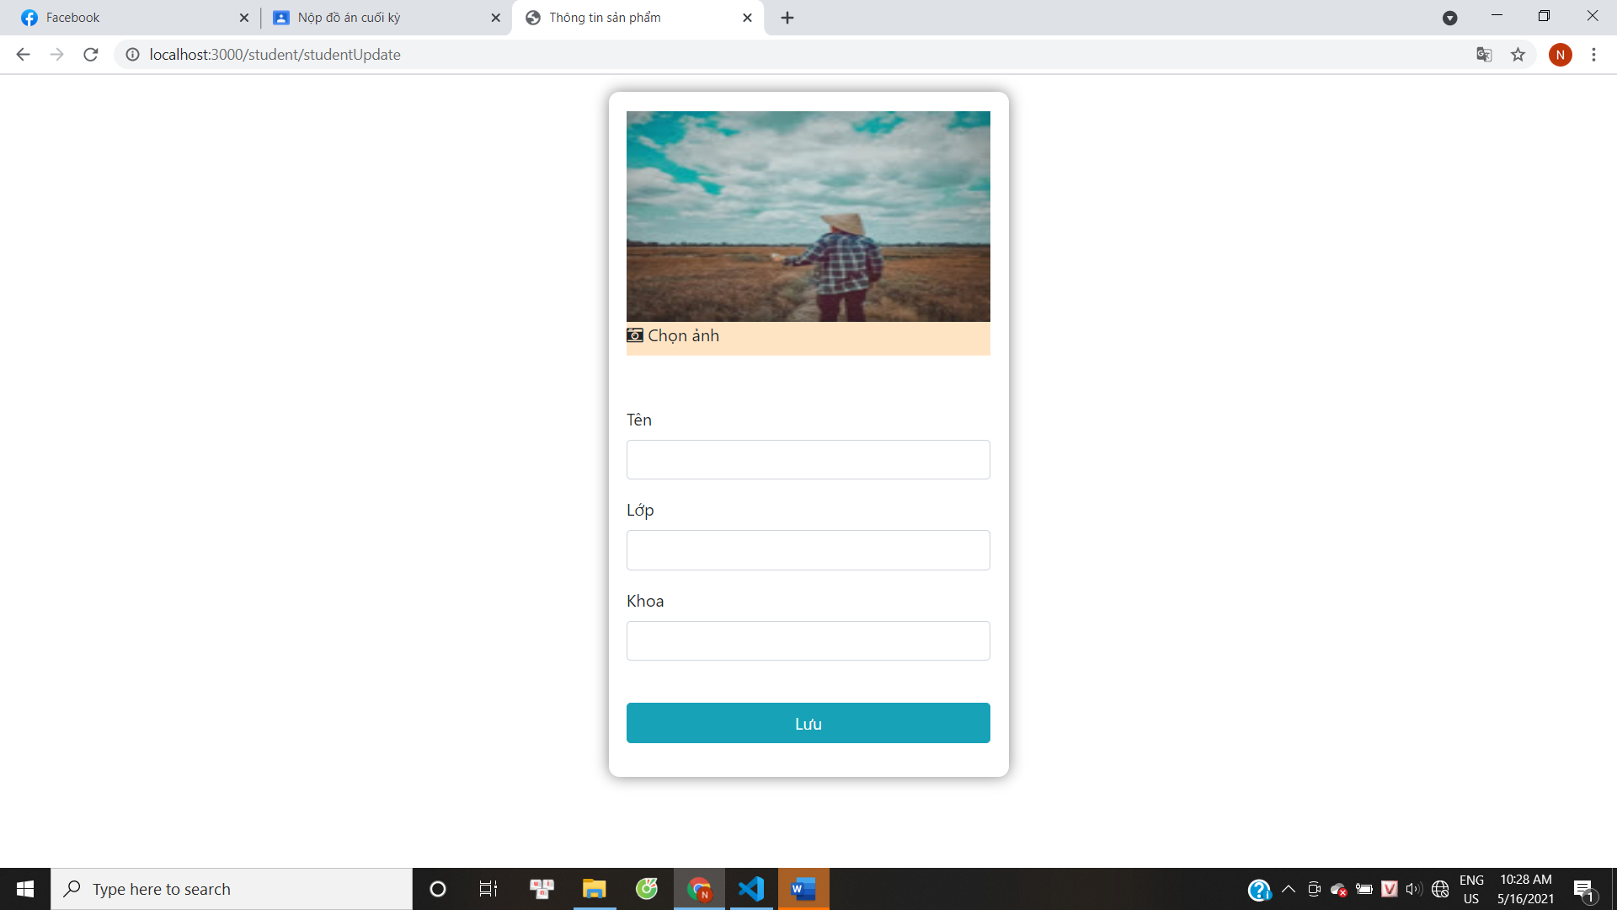

1. Chức năng reponsive

